Versie 1.0

3-11-2020



Behoefteanalyse

ToolsForEver

Gepresenteerd door: Tim Bouma

FastDevelopment

Roc van Amsterdam

Inhoud

De kern van het project 2

Aanleiding 2

Algemene beschrijving van de website 2

Doelen van de website 2

Doelgroepen van de website 3

Vormgeving 3

Informatie op de website 3

Interactie van de webiste 4

Overzicht en rapportages 4

Tot slot 4

## De kern van het project

ToolsForEver is een groothandel in gereedschap. De directie verwacht binnenkort een nieuwe locatie. Die hebben bepaald dat het verouderde voorraad systeem vernieuwd moet worden. Het nieuwe systeem heeft in eerste instantie dezelfde functionaliteit als het oude systeem maar kan langzaam verder ontwikkeld worden met nieuwe functionaliteiten.

* De klanten kunnen bestellingen via internet doen.
* Automatisch en factuur genereren.
* Automatisch voorraad laten beheren.
* Voorraad automatisch op peil houden.

## Aanleiding

De directie van ToolsForEver heeft grootte plannen op het gebied van automatisering. Zij hebben bepaald dat het verouderde systeem moet worden vervangen. Het nieuwe systeem moet zo worden ingericht dat er langzaam nieuwe functionaliteiten ontwikkeld kunnen worden.

De bedoeling is uiteindelijk dat klanten op deze wijze beter geholpen kunnen worden en dat medewerker een beter overzicht hebben van de voorraad.

## Algemene beschrijving van de website

In eerste instantie moet het voorraadbeheer zo snel mogelijk de lucht in. Later moet het mogelijk zijn dat klanten kunnen bestelen en dat het voorraad beheer van nieuwe functies word voorzien.

**Algemeen**

* De homepagina is een openbare pagina. Hier zie je een carrousel van de filialen en lopende actie. Hier vind je ook wat informatie over het bedrijf.
* Contact pagina met de adressen en contact gegevens van het bedrijf met een contact form.
* assortiment pagina waarop producten zichtbaar zijn.
* Registratie en login pagina voor klanten en medewerkers.

**Medewerkers**

* Voorraad pagina waarin de voorraad bijgehouden kan worden.
* Waarde pagina waar de waarde van de voorraad word berekend.

**Klanten**

* Bestel pagina waar klanten producten kunnen bestellen.
* Factuurpagina voor het uitdraaien van een factuur.

## Doelen van de website

Het doel van de website is dat klanten uiteindelijk een bestelling kunnen plaatsen. Zo word de service aan de klanten verbeterd omdat de medewerker een duidelijk overzicht hebben van hun voorraad.

De voorraad word automatisch bij en op peil gehouden. Ook geeft het systeem een melding als de voorraad beneden een bepaald minimum komt.

## Doelgroepen van de website

Klanten die producten kunnen bestellen en bekijken of ze op voorraad zijn. Medewerker die een duidelijk beeld hebben van hun voorraad.

## Vormgeving

De hoofdkleuren van de website zijn zwart, wit, geel en lichtblauw. Deze kleuren geven de website een professionele maar ook een leuke uitstraling.

Het logo van de website komt linksboven in de website te staan. Daaronder komt de navigatiebar van de website hierin word ook verzen naar de inlog en registaie. Vervolgens een carousel met filiaal afbeeldingen en actie’s.

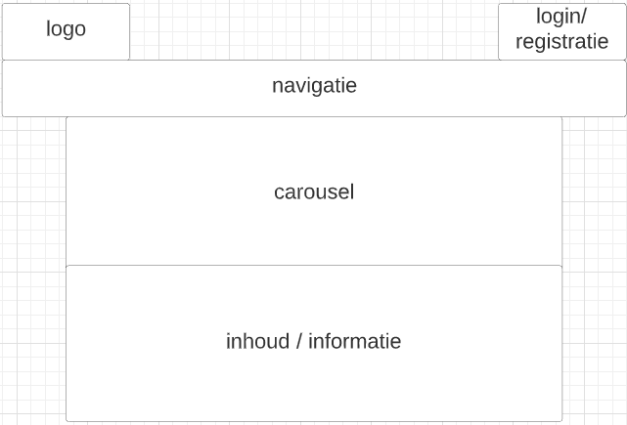Het vlekkenplan ziet er als volgt uit:

## Informatie op de website

Er komt wat globale informatie over het bedrijf beschikbaar op de home pagina. Ook kan je de locatie en contactgegevens vinden op de website vinden in de contact pagina. Verder komt er niet heel veel informatie op de website te staan.

## Interactie van de webiste

**Klanten**

* Registreren
* Inloggen
* Producten bekijken en bestellen
* Factuur uitdraaien
* Uitloggen

**Medewerkers**

* In- en uitloggen
* Voorraad bekijken en bijhouden per locatie
* Melding als een product onder een minimum komt

## Overzicht en rapportages

De overzichten en rapportages worden door de heer P. Norton geleverd na het functioneel ontwerp.

## Tot slot

De directie wilt niet meteen alles implementeren, maar langzaam het systeem opbouwen. In eerste instantie is het onderdeel voorraad beheer het belangrijkste.